**电子证据司法存证报告**

Electronic Evidence Judicial Record Report

（«description»）

统一证据数字编码：«evidenceId»

报告时间：«buildTime»

说明：

1. 此次存证采用天津金融资产登记结算有限公司研发的专用技术进行存证；

2. 平台已对接权威司法机构、公证机构，经存证的电子数据可获得司法证明力；

3. 检验证据的司法有效性，请至 http://www.tjfadc.com/czhy/index.htm 进行验签；

**目录**

一、存证概要 3

二、主体存证 4

>转让方 4

A企业入会申请书.pdf 4

A企业基础资料.pdf 4

>受让方 4

B企业入会申请书.pdf 4

B企业基础资料.pdf 4

三、业务存证 5

>资产储架：转让方 5

资产储架节点业务存证.pdf 5

>挂牌申请：转让方 5

挂牌申请节点业务存证.pdf 5

>挂牌公告：转让方 5

挂牌公告节点业务存证.pdf 5

四、文本存证 5

>业务规则 5

XXX业务规则.pdf 5

AAA业务规则.pdf 5

>转让协议 6

XXX与YYY转让协议.pdf 6

XXX与YYY转让协议2.pdf 6

五、统一核验指南 6

>天空链存证核验地址 6

>核验方法 6

# 

# 一、存证概要

主题：«description»

存证结构：

**«evidenceStruct»**

证据总数： 个（不包含本电子存证报告）

存证方法：天空链统一证据存证中心存证

证据验证方式：hash值数据一致性核验

证据数量：个

首个区块存证时间：

最新区块存证时间：

（共个）:

«description»

# «TableStart:typeList»«typeName»

## >

«fileName»

证据编号：«evidenceId»

存证hash：«hash»

存证时间： «storeTime»«TableEnd:infoList»

«TableEnd:typeList»

# «guide»

## >天空链存证核验地址

存证机构：天津金融资产登记结算有限公司

电子证据核验地址： http://www.tjfadc.com/czhy/index.htm

存证状态：«count»个已存证

统一证据数字编码：«evidenceId»

## >核验方法

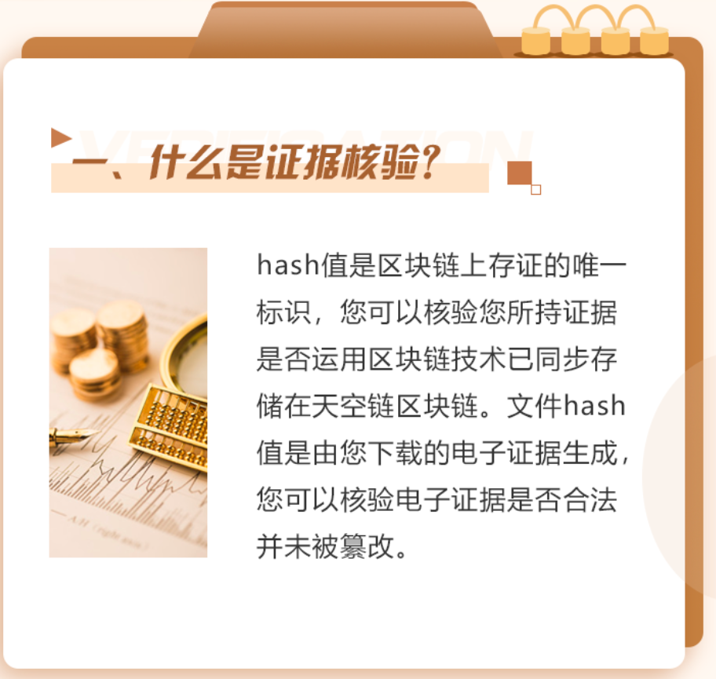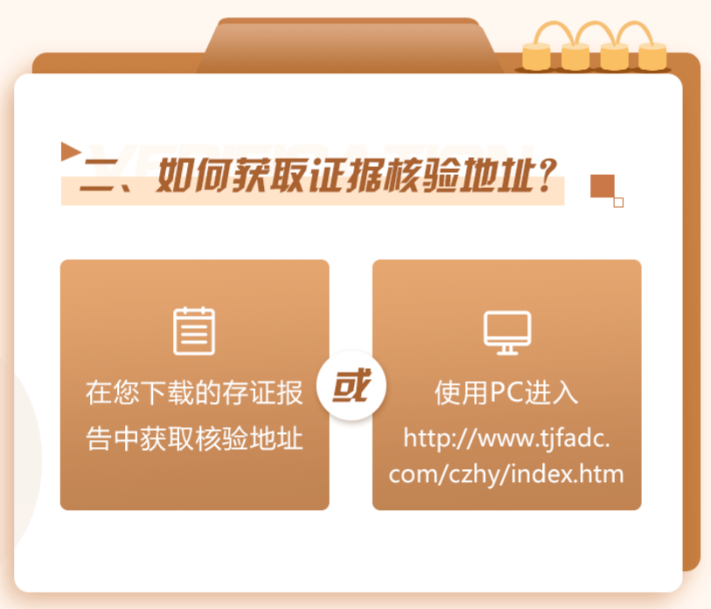

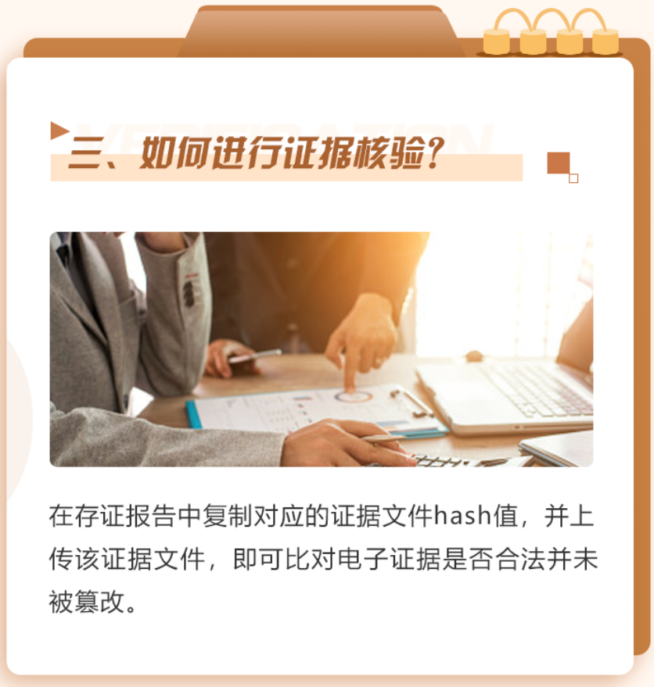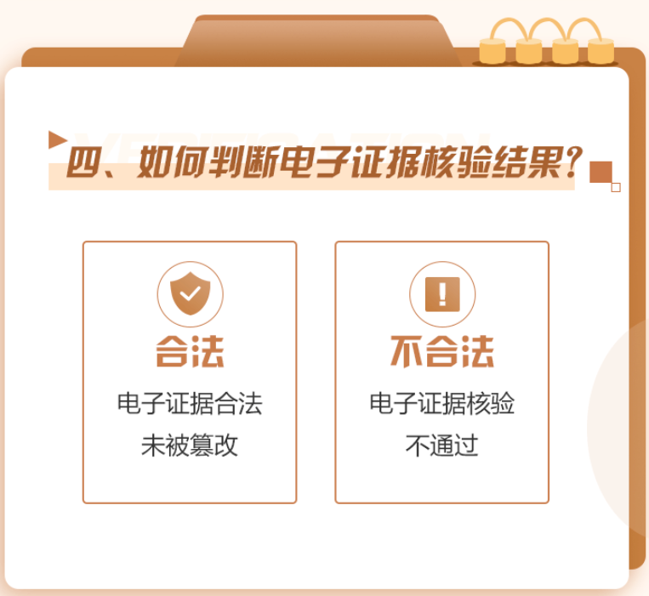

本存证报告提供者：天津金融资产登记结算有限公司

盖章：

创建时间： «buildTime»